

**BỘ** **GIÁO** **DỤC** **VÀ** **ĐÀO** **TẠO**

**TRƯỜNG** **ĐẠI** **HỌC** **SƯ** **PHẠM** **KỸ** **THUẬT** **TP.HCM**

**KHOA** **CÔNG** **NGHỆ** **THÔNG** **TIN**

**BÁO** **CÁO** **CUỐI** **KỲ**

**MÔN** **HỌC:** **LẬP TRÌNH HƯỚNG ĐỐI TƯỢNG**

**ĐỀ** **TÀI** **:** **ỨNG DỤNG QUẢN LÝ TÀI CHÍNH CÁ NHÂN**

**HỌC** **KỲ** **1** **–** **NĂM** **HỌC** **2024** **–** **2025**

**Giảng** **viên** **hướng** **dẫn:** ThS. Vũ Đình Bảo

**NHÓM** **SINH** **VIÊN** **THỰC** **HIỆN:**

Đặng Ngọc Tài 23110304

|  |  |
| --- | --- |
| Nguyễn Hoàng Hà | 23110207 |
| Nghiêm Quang Huy | 23110222 |
| Trương Nhất Nguyên | 23110273 |
| Lê Minh Hưng | 23162034 |

*Thành* *phố* *Hồ* *Chí* *Minh,* *Tháng* *12* *năm* *202**4*

**NHẬN XÉT CỦA GIẢNG VIÊN**

…………………………………………………………………………….……………

…………………………………………………………………………….………………………………………………………………………………………….……………

…………………………………………………………………………….……………

…………………………………………………………………………….………………………………………………………………………………………….……………

…………………………………………………………………………….……………

…………………………………………………………………………….………………………………………………………………………………………….……………

…………………………………………………………………………….……………

…………………………………………………………………………….………………………………………………………………………………………….……………

…………………………………………………………………………….……………

…………………………………………………………………………….………………………………………………………………………………………….……………

…………………………………………………………………………….……………

…………………………………………………………………………….………………………………………………………………………………………….……………

**Điểm: …….**

**Giảng viên**

ThS.Vũ Đình Bảo

# LỜI CẢM ƠN

*Kính gửi Thầy Vũ Đình Bảo,*

*Nhóm 4 chúng em xin chân thành gửi lời cảm ơn đến Thầy vì đã mang đến cho chúng em những kiến thức bổ ích của môn lập trình hướng đối tượng trong suốt 14 tuần vừa qua. Những bài giảng của Thầy giúp chúng em hiểu sâu sắc hơn về môn học.*

*Cảm ơn Thầy đã luôn lắng nghe, tận tình hướng dẫn và giải đáp mọi thắc mắc của chúng em trong quá trình thực hiện đồ án.*

*Chúng em rất trân trọng tiếp thu những góp ý từ Thầy, cố gắng, cải thiện và nâng cao kiến thức để ngày càng phát triển kỹ năng bản thân trong ngành nghề. Chúng em hy vọng sẽ tiếp tục nhận được sự chỉ dẫn và học hỏi nhiều hơn từ Thầy trong tương lai.*

*Một lần nữa, chúng em xin chân thành cảm ơn Thầy!*

*Trân trọng,*

*Nhóm 4*

MỤC LỤC

LỜI CẢM ƠN 1

DANH MỤC HÌNH ẢNH 3

PHẦN 1: GIỚI THIỆU 4

**1.1.** **Lý do chọn đề tài** 4

**1.2.** **Các chức năng chính của sản phẩm** 4

**1.3.** **Các kiến thức và kỹ năng đã áp dụng** 5

**1.4.** **Hiện thực ứng dụng** 5

PHẦN 2: SẢN PHẨM 7

**2.1. Giới thiệu tổng quan** 7

**2.2. Giao diện và mô tả chi tiết từng chức năng** 7

**2.2.1. Theo dõi số dư** 10

**2.2.2. Quản lý tài khoản chính** 13

**2.2.3. Quản lý khoản vay và cho vay** 24

PHẦN 3: THIẾT KẾ HỆ THỐNG 39

**3.1. Class Diagram** 39

**3.2. Phân tích chi tiết các lớp và mối quan hệ** 39

PHẦN 4: TỔNG KẾT 43

**4.1. Đánh giá mức độ hoàn thành của các thành viên** 43

**4.2. Ứng dụng quản lí tài chính cá nhân** 44

**4.3. Hạn chế:** 44

**4.4. Hướng phát triển** 46

TÀI LIỆU THAM KHẢO 50

# DANH MỤC HÌNH ẢNH

Hình 1: Giao diện chính khi chạy chương trình 8

Hình 2: Giao diện thoát ứng dụng 9

Hình 3: Giao diện chương trình sau khi nhấn Yes 9

Hình 4: Giao diện đăng nhập thành công 10

Hình 5: Giao diện đăng nhâp thất bại 10

Hình 6: Giao diện các tùy chọn 11

Hình 7: Giao diện theo dõi số dư 12

Hình 8: Giao diện tổng số dư tất cả tài khoản 13

Hình 9: Giao diện số dư từng tài khoản 13

Hình 10: Giao diện quản lý tài khoản 14

Hình 11: Giao diện xem thông tin các tài khoản 15

Hình 12: Giao diện thêm tài khoản mới 16

Hình 13: Giao diện xóa tài khoản 17

Hình 14: Giao diện cập nhật số tiền của các tài khoản 18

Hình 15: Giao diện báo cáo chung 19

Hình 16: Giao diện báo cáo từng tài khoản 20

Hình 17: Giao diện xem lịch sử của tất cả các giao dịch 22

Hình 18: Giao diện xem lịch sử theo từng tài khoản 23

Hình 19: Giao diện xem lịch sử theo mục đích chi tiêu 24

Hình 20: Giao diện xem lịch sử theo thời gian giao dịch 25

Hình 21: Giao diện quản lý khoản vay và cho vay 26

Hình 22: Giao diện báo cáo khoản vay và cho vay 27

Hình 23: Giao diện báo cáo tổng thể 28

Hình 24: Giao diện báo cáo chi tiết 29

Hình 25: Giao diện thêm khoản vay và cho vay 30

Hình 26: Giao diện thêm khoản cho vay 31

Hình 27: Giao diện thêm khoản vay 32

Hình 28: Giao diện xóa khoản vay hoặc cho vay 33

Hình 29: Giao diện xóa khoản cho vay 33

Hình 30: Giao diện xóa khoản vay 34

Hình 31: Giao diện cập nhật khoản cho vay 35

Hình 32: Giao diện thanh toán khoản cho vay 36

Hình 33: Giao diện tra cứu theo tài khoản 37

Hình 34: Giao diện tra cứu theo thời gian 38

Hình 35: Giao diện xem lịch sử thanh toán theo tài khoản 39

Hình 36: Giao diện xem lịch sử thanh toán theo thời gian 39

Hình 37: Giao diện chính các tùy chọn 43

# PHẦN 1: GIỚI THIỆU

## **Lý do chọn đề tài**

Thời đại 4.0 hiện nay, Công nghệ thông tin là một trong những ngành hàng đầu, có nhiều bước phát triển nhanh chóng về ứng dụng của nó trong mọi lĩnh vực. Nó là một phần không thể thiếu của cuộc sống văn minh, góp phần đẩy mạnh công cuộc công nghiệp hóa hiện đại hóa đất nước. Thông qua máy vi tính cùng với những phần mềm hỗ trợ đã giúp chúng ta quản lý , tổ chức, sắp xếp và xử lý công việc một cách nhanh chóng và hiệu quả.

Theo thống kê hiện nay, ta thấy hơn 24.3 triệu người đang sử dung Internet trên toàn thế giới. Trong đó, Việt Nam là một nước có tỷ lệ sử dụng đứng thứ 20 trên thế giới sử dụng mạng để truy cập thông tin. Việc quản lý tài chính cá nhân đã trở thành một nhu cầu thiết yếu. Tuy nhiên, không phải ai cũng có thời gian và công cụ để theo dõi sát sao các khoản thu chi của mình. Nhiều người thường gặp khó khăn trong việc kiểm soát chi tiêu, dẫn đến mất cân đối tài chính.

Nhận thấy vấn đề này, nhóm chúng em quyết định xây dựng một ứng dụng quản lý tài chính cá nhân với mong muốn cung cấp một công cụ đơn giản nhưng hiệu quả để người dùng có thể quản lý thu nhập, chi tiêu, lập kế hoạch tài chính và đưa ra các quyết định tài chính thông minh. Đề tài này không chỉ giúp chúng em rèn luyện kỹ năng lập trình hướng đối tượng với ngôn ngữ C++ mà còn mang lại giá trị thực tiễn, giúp người dùng cải thiện chất lượng cuộc sống thông qua việc quản lý tài chính cá nhân một cách khoa học hơn từ đó cải thiện chất lượng cuộc sống của mọi người.

## **Các chức năng chính của sản phẩm**

1. Quản lý tài khoản tài chính cá nhân (thêm, xóa, cập nhật tài khoản).
2. Chuyển khoản giữa các tài khoản nội bộ.
3. Theo dõi số dư cho từng tài khoản và tổng số dư.
4. Quản lý giao dịch (thêm, xóa, chỉnh sửa giao dịch, xem lịch sử).
5. Phân loại giao dịch theo danh mục.
6. Quản lý các khoản vay và cho vay, nhắc nhở khi đến hạn thanh toán.
7. Báo cáo tài chính chi tiết và xuất dữ liệu ra file.

## **Các kiến thức và kỹ năng đã áp dụng**

* **Ngôn ngữ lập trình C++**: Tận dụng tối đa các đặc tính của lập trình hướng đối tượng như kế thừa, đa hình, đóng gói dữ liệu.
* **Thiết kế phần mềm**: Sử dụng các biểu đồ UML để phân tích và thiết kế hệ thống như Class Diagram, Use Case Diagram.
* **Xử lý dữ liệu**: Lưu trữ và đọc dữ liệu từ file, quản lý bộ nhớ động.
* **Kỹ năng mềm**: Quản lý thời gian, làm việc nhóm, trình bày và bảo vệ ý tưởng.

## **Hiện thực ứng dụng**

1. **Phân chia công việc**

|  |  |
| --- | --- |
| **Nhiệm vụ** | **Thành viên thực hiện** |
| Lên ý tưởng, tìm kiếm các mẫu thích hợp với đề tài | Cả nhóm |
| Thảo luận và đưa ra ý tưởng cuối cùng cho ứng dụng | Cả nhóm |
| Đảm nhiệm phần Transaction, AcountBank | Nguyễn Hoàng Hà, Nghiêm Quang Huy |
| Đảm nhiệm phần Loan | Trương Nhất Nguyên, Đặng Ngọc Tài, Lê Minh Hưng |
| Hiện thực giao diện của ứng dụng | Cả nhóm |
| Hiện thực các chức năng của ứng dụng | Cả nhóm |
| Thảo luận, đánh giá, góp ý và chỉnh sửa ứng dụng sau khi hoàn thành. | Cả nhóm |
| Làm word báo cáo | Lê Minh Hưng |

1. **Quy trình thực hiện**

|  |  |  |  |
| --- | --- | --- | --- |
| **Thời gian** | **Công việc** | **Thành viên** | **Địa điểm** |
| 19/10/2024 | Thảo luận đề tài: Lập trình ứng dụng quản lý tài chính cá nhân | Cả nhóm | Online qua google meet |
| 25/10/2024 | Lên ý tưởng và chia ra tìm mẫu thích hợp cho đề tài | Cả nhóm | Online qua google meet |
| 26/10/2024 | Thảo luận và chốt ý tưởng cho ứng dụng, phân chia công việc | Cả nhóm | Online qua google meet |
| 29/10/2024 | Đưa ra giao diện mẫu và trình bày chi tiết về giao diện | Nghiêm Quang Huy | Online qua google meet |
| 13/11/2024 | Hoàn thành giao diện, trình bày giao diện và giải thích chi tiết về các dòng lệnh | Nghiêm Quang Huy, Đặng Ngọc Tài, Lê Minh Hưng | Offline tại lớp học |
| 20/11/2024 | Hoàn thành các chức năng của ứng dụng, trình bày các chức năng và giải thích về các dòng lệnh | Trương Nhất Nguyên, Nguyễn Hoàng Hà | Offline tại lớp học |
| 27/11/2024 | Kiểm thử ứng dụng để tìm ra lỗi và cách khắc phục | Cả nhóm | Offline tại lớp học |
| 29/11/2024 | Hoàn thành ứng dụng và phân công làm báo cáo. | Cả nhóm | Offline tại lớp học |
| 2/12/2024 | Hoàn thành báo cáo. | Lê Minh Hưng | Offline tại lớp học |
| 3/12/2024 | Kiểm thử ứng dụng lần cuối. | Cả nhóm | Offline tại lớp học |
| 6/12/2024 | Báo cáo ứng dụng | Cả nhóm | Offline tại lớp học |

# PHẦN 2: SẢN PHẨM

**2.1. Giới thiệu tổng quan**Ứng dụng quản lý tài chính cá nhân được phát triển trên nền tảng ngôn ngữ C++ với giao diện dòng lệnh. Sản phẩm tập trung vào tính hiệu quả và đơn giản, giúp người dùng dễ dàng thao tác mà không cần nhiều kiến thức kỹ thuật.

## **2.2. Giao diện và mô tả chi tiết từng chức năng**

Hình 1: Giao diện chính khi chạy chương trình

Có 2 sự lựa chọn: **Đăng Nhập** và **Thoát ứng dụng**. Người dùng có thể chọn 1 trong 2 bằng cách sử dụng mũi tên lên, xuống để điều hướng lựa chọn, sau đó nhấn **Enter** để chọn.

* Khi người dùng chọn Thoát ứng dụng, chương trình sẽ đưa ra cho người dùng lựa chọn là có chắc chắn thoát ứng dụng hay không, nếu chắc chắn nhấn Yes, nếu không nhấn No.

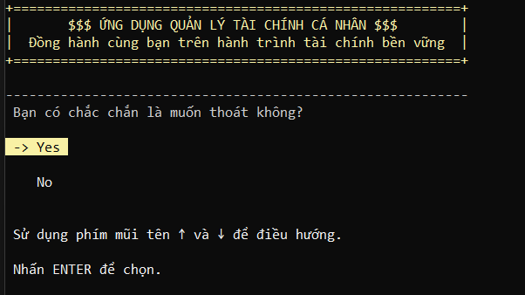

Hình 2: Giao diện thoát ứng dụng

+ Nếu chọn No, chương trình sẽ trở lại giao diện như *Hình 1*.

+ Nếu chọn Yes, chương trình sẽ chạy như ảnh:

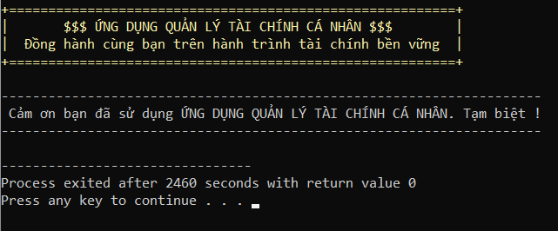

Hình 3: Giao diện chương trình sau khi nhấn Yes

- Nếu người dùng chọn Đăng Nhập, chương trình sẽ yêu cầu nhập tên người dùng và mật khẩu.

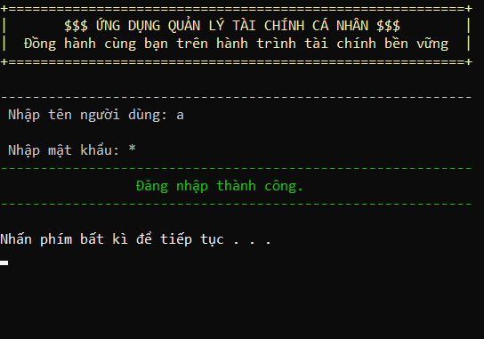

Hình : Giao diện đăng nhập thành công

Nếu người dùng nhập sai, chương trình sẽ yêu cầu nhấn ESC để quay lại giao diện như Hình 1 và đăng nhập lại:

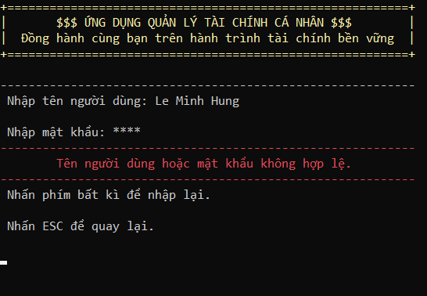

Hình : Giao diện đăng nhâp thất bại

Nếu người dùng nhập đúng, chương trình sẽ có giao diện:

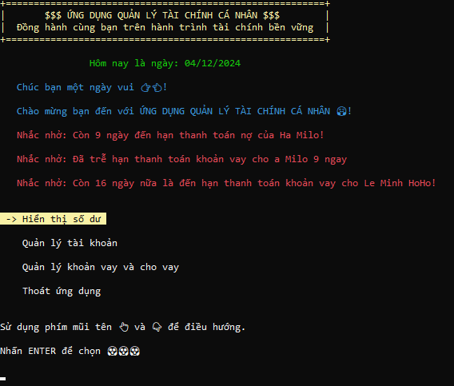

Hình : Giao diện các tùy chọn

Dòng chữ màu đỏ hiển thị ngày hiện tại, thông báo các khoản vay và cho vay sắp đến hạn. Có thông báo nhắc nhở về:

* Còn x ngày đến hạn thanh toán nợ.
* Một khoản vay đã trễ hạn thanh toán.

Menu chính gồm các tùy chọn sau:

1. Hiển thị số dư.
2. Quản lý tài khoản.
3. Quản lý khoản vay và cho vay.
4. Thoát ứng dụng.

Người dùng có thể điều hướng bằng phím mũi tên và nhấn ENTER để chọn.

### **2.2.1. Theo dõi số dư**

Khi người dùng nhấn chọn Hiển thị số dư, sẽ có các lựa chọn:

* Hiển thị số dư hiện tại của từng tài khoản.
* Hiển thị tổng số dư của tất cả các tài khoản.
* Quay lại

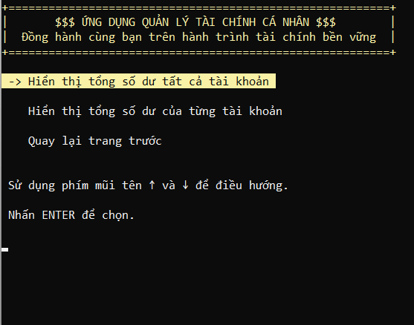

Hình : Giao diện theo dõi số dư

* Khi chọn Hiển thị tổng số dư tất cả tài khoản:

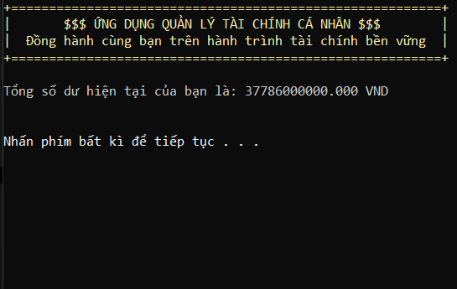

Hình : Giao diện tổng số dư tất cả tài khoản

* Khi chọn Hiển thị số dư của từng tài khoản:

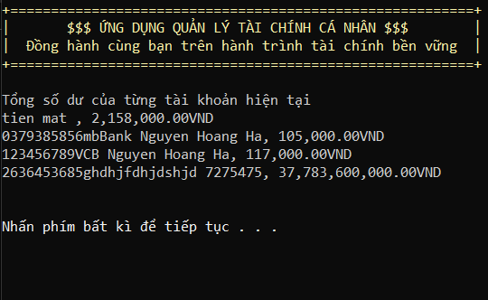

Hình : Giao diện số dư từng tài khoản

* Khi người dùng chọn Quay lại trang trước, chương trình sẽ trở về giao diện như Hình 6.

### **2.2.2. Quản lý tài khoản chính**

Khi người dùng chọn Quản lý tài khoản:

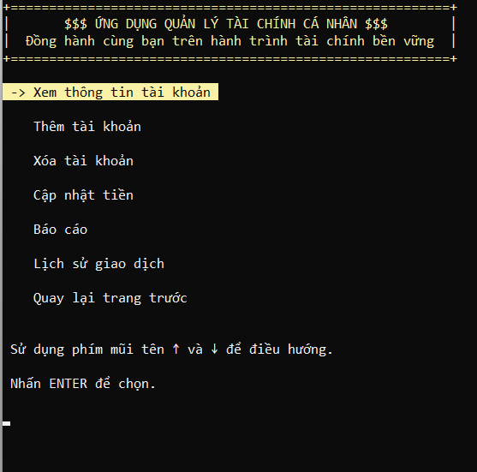

Hình : Giao diện quản lý tài khoản

* 1. **Xem thông tin tài khoản**
* **Mục đích**: Hiển thị thông tin chi tiết về tài khoản tài chính cá nhân, bao gồm số dư hiện tại của các tài khoản ngân hàng, số dư tiền mặt.
* **Ứng dụng**: Giúp người dùng nắm bắt số dư của các tài khoản ngân hàng của mình và tiền mặt hiện có.

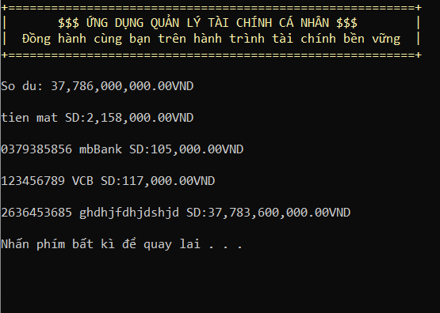

Hình : Giao diện xem thông tin các tài khoản

* 1. **Thêm tài khoản mới**: Người dùng có thể thêm tài khoản mới với các thông tin như:
     + Tên ngân hàng
     + Số tài khoản ngân hàng
     + Tên tài khoản
     + Cập nhật số tiền

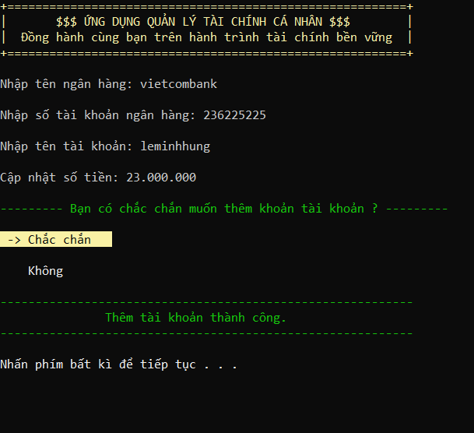

Hình : Giao diện thêm tài khoản mới

1. **Xóa tài khoản**

**Mục đích**: Xóa một tài khoản không còn sử dụng hoặc không cần thiết.

**Ứng dụng**: Giúp quản lý danh mục tài khoản gọn gàng, tránh rối loạn.

**Lưu ý**: Yêu cầu xác nhận từ người dùng trước khi xóa để tránh mất dữ liệu quan trọng.

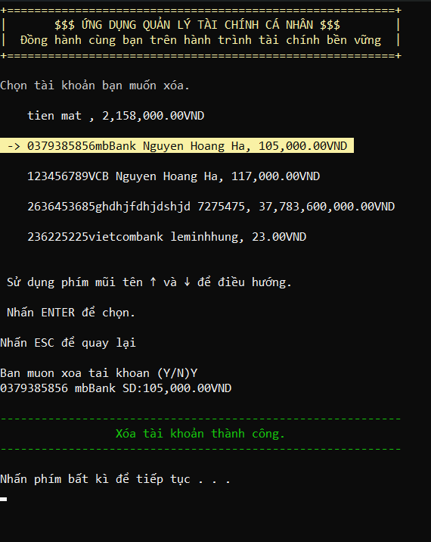

Hình : Giao diện xóa tài khoản

1. **Cập nhật số tiền của các tài khoản.**

**Mục đích**: Cho phép người dùng cập nhật số tiền vào một tài khoản cụ thể.

**Ứng dụng**: Giữ cho số dư tài khoản luôn được cập nhật chính xác.

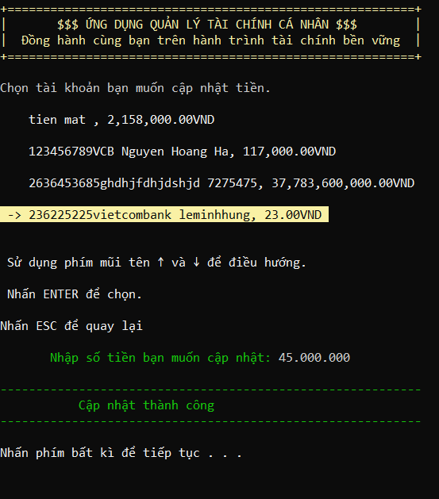

Hình : Giao diện cập nhật số tiền của các tài khoản

1. **Báo cáo các giao dịch**

Người dùng có thể lựa chọn Báo cáo chung của tất cả tài khoản hoặc báo cáo riêng từng tài khoản.

* Báo cáo chung: giúp người dùng có một cái nhìn tổng quan về các mục đã chi tiêu với số tiền cụ thể là bao nhiêu.

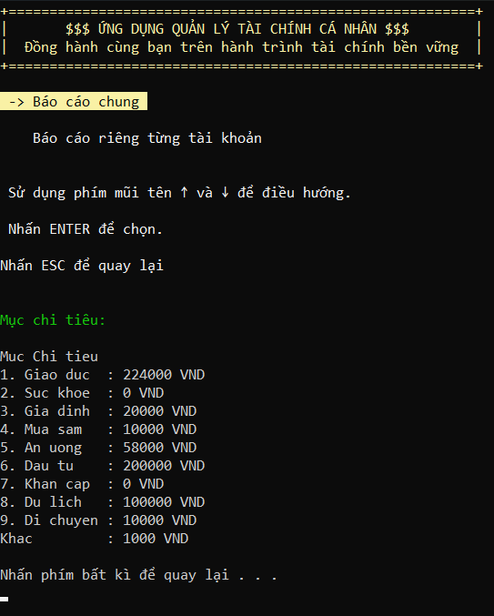

Hình : Giao diện báo cáo chung

- Báo cáo từng tài khoản: giúp người dùng biết chính xác từng tài khoản của mình đã chi cho những mục đích gì, để quản lí tốt hơn số dư trong từng tài khoản.

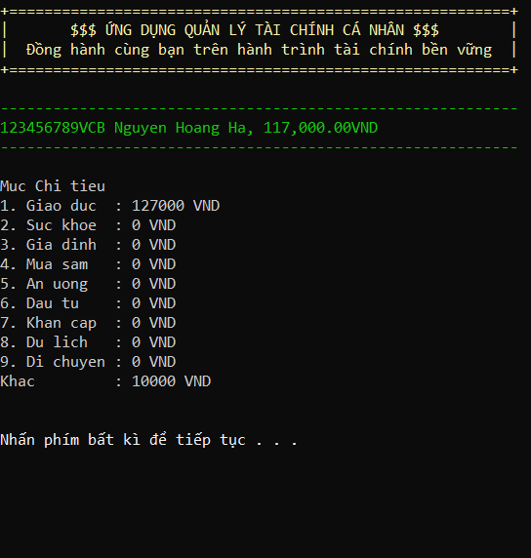

Hình : Giao diện báo cáo từng tài khoản

**Ứng dụng**: Giúp người dùng phân tích tình hình tài chính và lập kế hoạch quản lý tài sản hiệu quả hơn.

1. **Lịch sử giao dịch**

**Mục đích**: Hiển thị danh sách các giao dịch đã thực hiện theo từng tài khoản, chi tiêu, thời gian và toàn bộ lịch sử.

**Thông tin hiển thị**:

* Số tài khoản.
* Số tiền
* Số dư còn lại.
* Thời gian giao dịch.

**Ứng dụng**: Cho phép người dùng theo dõi và kiểm tra lại các giao dịch trước đó để đảm bảo tính minh bạch.

* Xem tất cả giao dịch

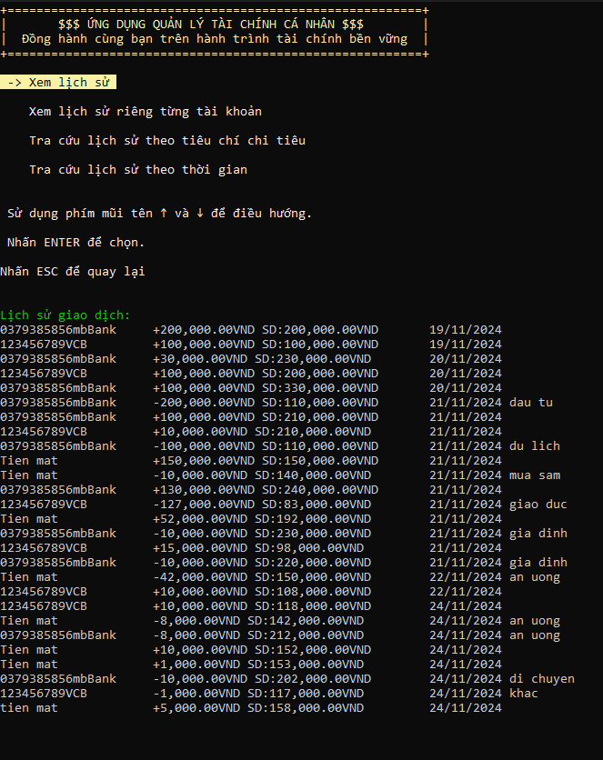

Hình : Giao diện xem lịch sử của tất cả các giao dịch

- Xem lịch sử theo từng tài khoản

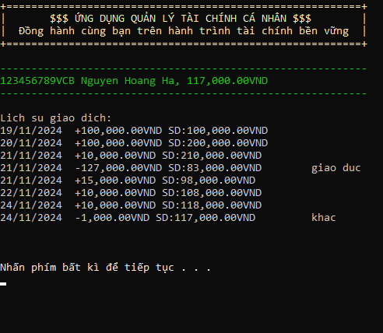

Hình : Giao diện xem lịch sử theo từng tài khoản

* Xem lịch sử theo mục đích chi tiêu

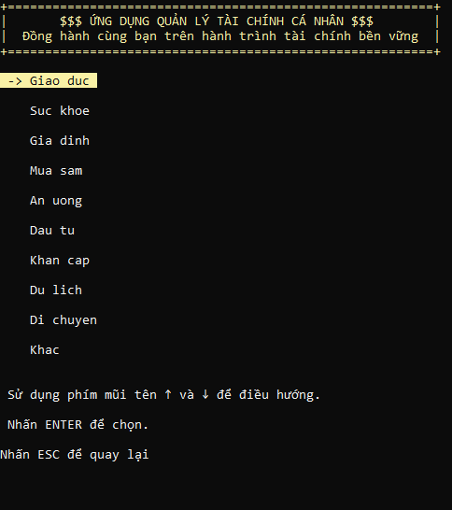

Hình : Giao diện xem lịch sử theo mục đích chi tiêu

* Xem lịch sử theo thời gian giao dịch:

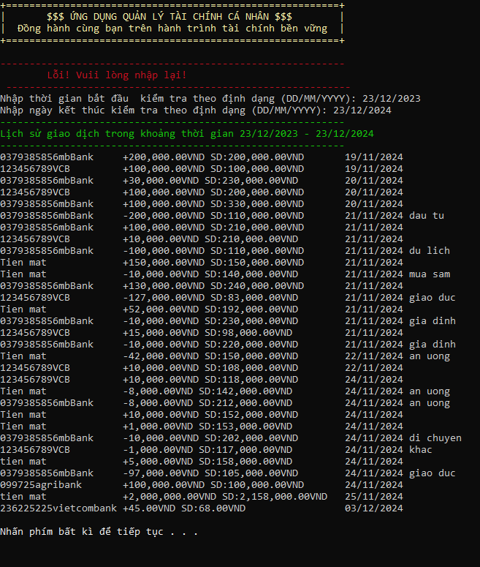

Hình : Giao diện xem lịch sử theo thời gian giao dịch

## **2.2.3. Quản lý khoản vay và cho vay**

Khi người dùng chọn mục Quản lý khoản vay và cho vay:

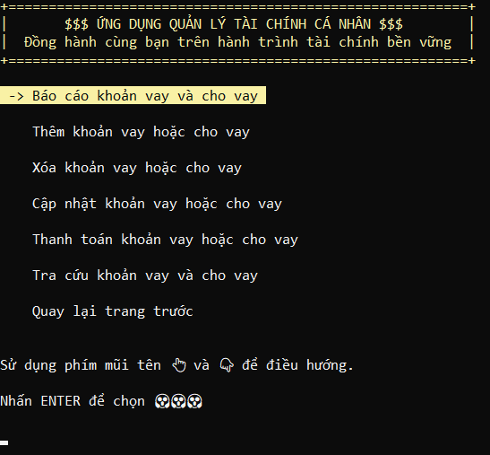

Hình : Giao diện quản lý khoản vay và cho vay

* 1. **Báo cáo khoản vay và cho vay**

Ở mục báo cáo khoản vay này người dùng có thể chọn Báo cáo tổng thể hoặc Báo cáo chi tiết.

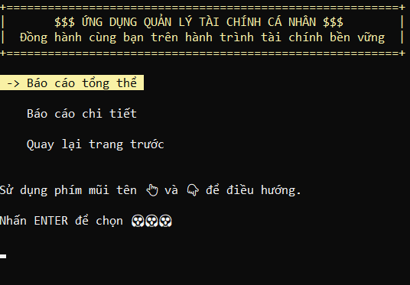

Hình : Giao diện báo cáo khoản vay và cho vay

* Báo cáo tổng thể: giúp người dùng có cái nhìn tổng quan về những khoản vay hoặc cho vay của mình, từ đó có kế hoặc trả nợ hoặc tính lãi ở từng thời điểm khác nhau.

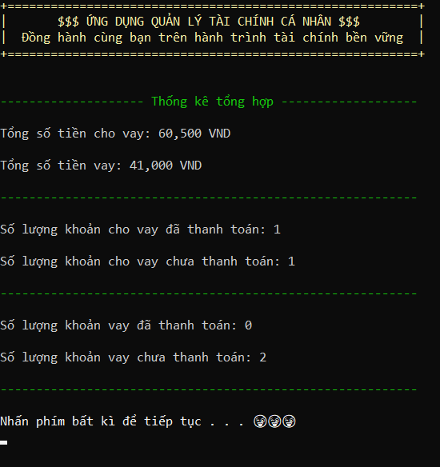

Hình : Giao diện báo cáo tổng thể

* Báo cáo chi tiết: giúp người dùng có cái nhìn chi tiết hơn của từng khoản vay hoặc cho vay của mình, từ đó giúp người dùng xác định chính xác các khoản vay hoặc cho vay để tiến hành đi thanh toán.

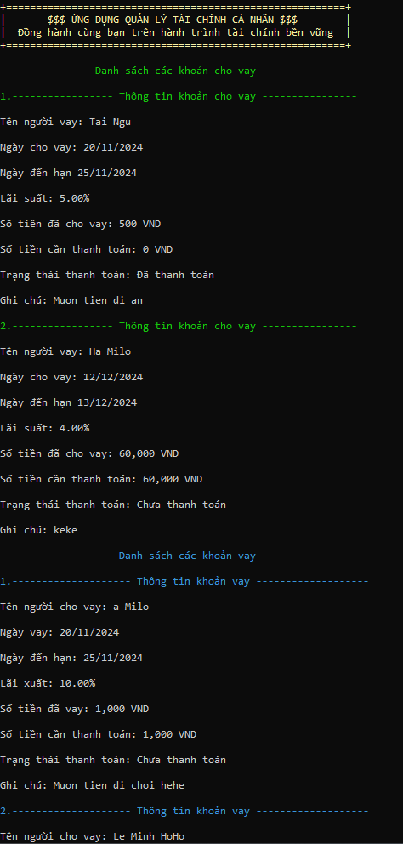

Hình : Giao diện báo cáo chi tiết

* 1. **Thêm khoản vay hoặc cho vay**

Người dùng có 2 lựa chọn là thêm khoản vay hoặc cho vay

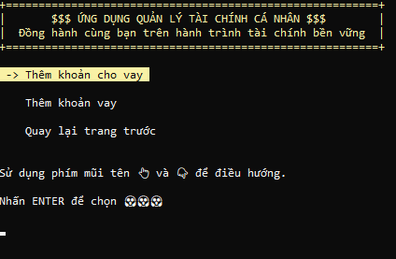

Hình : Giao diện thêm khoản vay và cho vay

* Thêm khoản cho vay: Người dùng có thể thêm khoản cho vay mới với các thông tin như:
  + - Tên người vay
    - Số tiền cho vay
    - Ngày bắt đầu
    - Hạn trả
    - Lãi suất
    - Đơn vị thời gian muốn tính lãi
    - Tính theo lãi đơn hay kép
    - Ghi chú

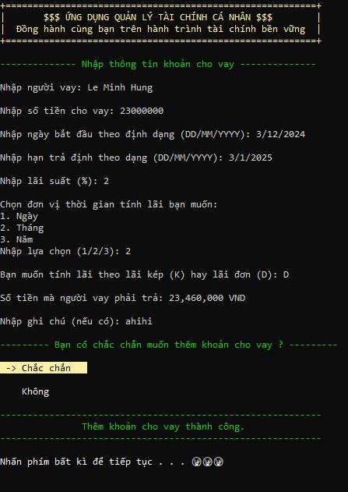

Hình : Giao diện thêm khoản cho vay

* Thêm khoản vay: tương tự như thêm khoản cho vay

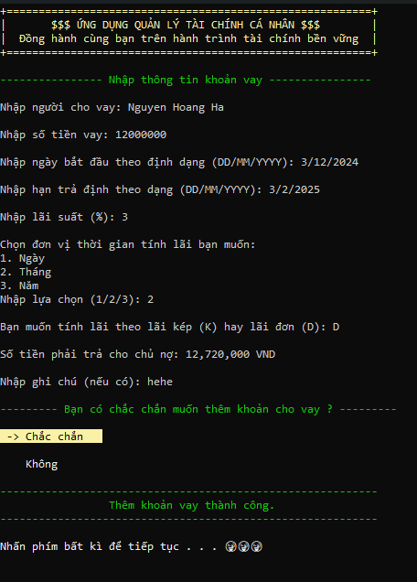

Hình : Giao diện thêm khoản vay

* 1. **Xóa khoản vay hoặc cho vay**

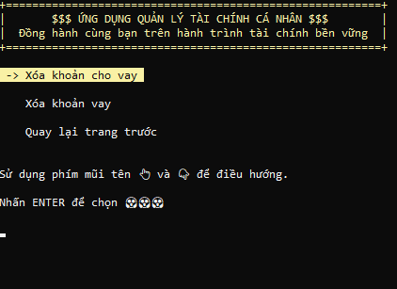

Hình : Giao diện xóa khoản vay hoặc cho vay

* Xóa khoản cho vay: Người dùng có thể chọn các tài khoản cho vay và xóa nó.

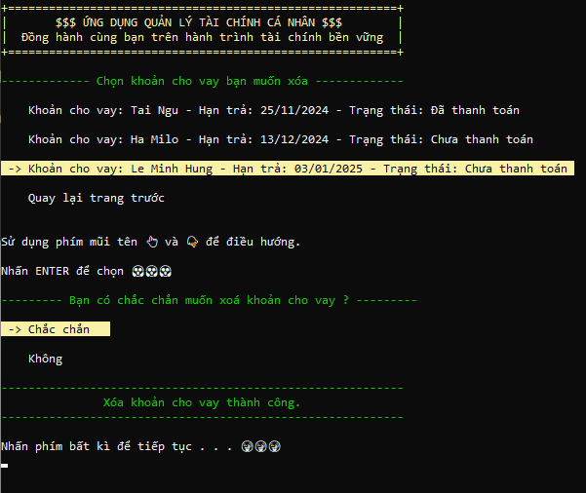

Hình : Giao diện xóa khoản cho vay

* Xóa khoản vay: tương tự như xóa khoản cho vay

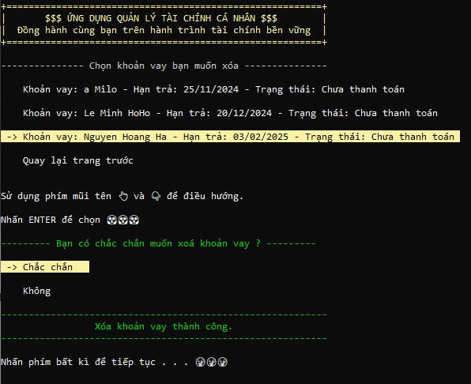

Hình : Giao diện xóa khoản vay

* 1. **Cập nhật khoản vay hoặc cho vay**
* Cập nhật khoản cho vay: Người dùng có thể chọn tài khoản muốn cập nhật, sau đó có thể chọn các mục muốn cập nhật.

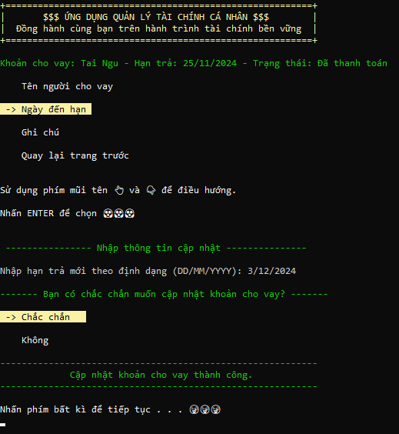

Hình : Giao diện cập nhật khoản cho vay

* Cập nhật khoản vay: tương tự như cập nhật khoản cho vay.
  1. **Thanh toán khoản vay hoặc cho vay**
* Thanh toán khoản cho vay:

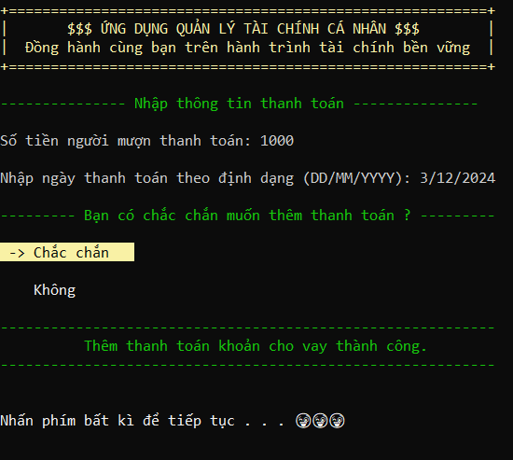

Hình : Giao diện thanh toán khoản cho vay

* Thanh toán khoản vay: tương tự như thanh toán khoản cho vay.
  1. **Tra cứu khoản vay, cho vay và xem lịch sử thanh toán**
* Tra cứu khoản vay và cho vay: người dùng có thể chọn tra cứu theo tài khoản hoặc theo thời gian.

**+** Tra cứu theo tài khoản: Người dùng chọn tài khoản muốn tra cứu:

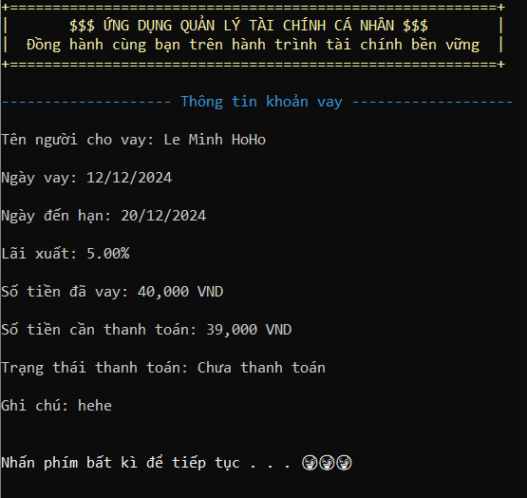

Hình : Giao diện tra cứu theo tài khoản

+ Tra cứu theo thời gian: người dùng có thể nhập thời gian bắt đầu và thời gian kết thúc của các khoản vay để tra cứu:

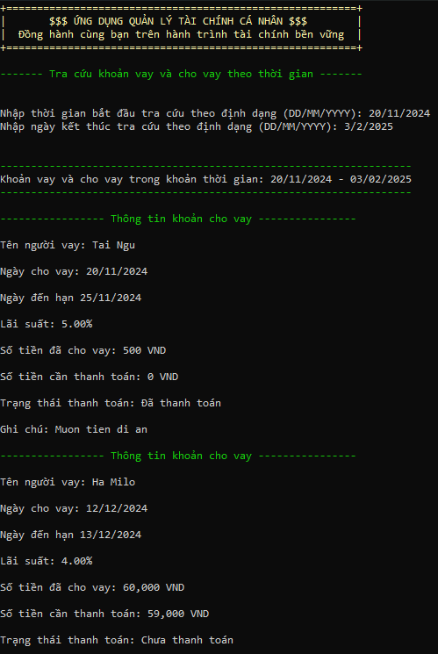

Hình : Giao diện tra cứu theo thời gian

* Xem lịch sử thanh toán: người dùng cũng có thể lựa chọn xem lịch sử theo tài khoản hoặc theo thời gian thanh toán.

+ Xem lịch sử theo tài khoản

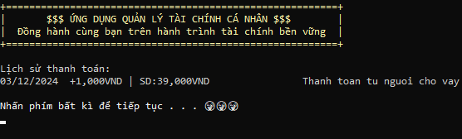

Hình : Giao diện xem lịch sử thanh toán theo tài khoản

**+** Xem lịch sử theo thời gian:

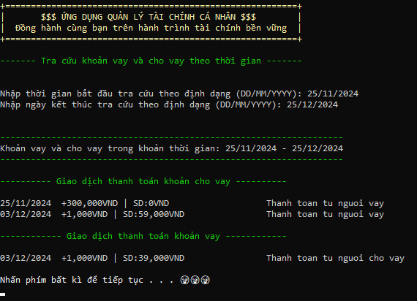

Hình : Giao diện xem lịch sử thanh toán theo thời gian

# PHẦN 3: THIẾT KẾ HỆ THỐNG

## **3.1. Class Diagram**

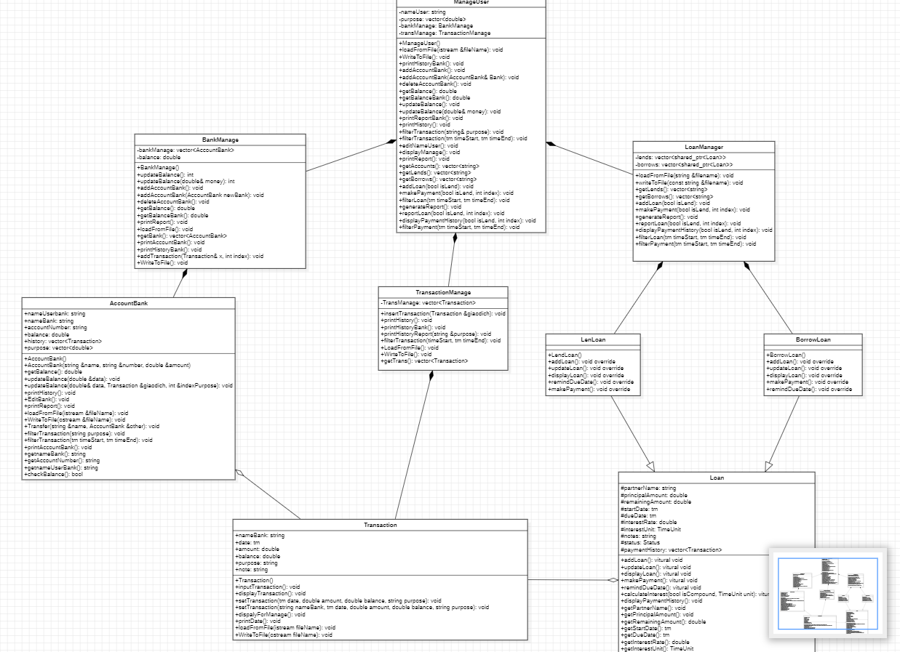

## **3.2. Phân tích chi tiết các lớp và mối quan hệ**

**1. Class BankManage**

* Thuộc tính:
  + bankManage: Danh sách các tài khoản ngân hàng (vector<AccountBank>).
  + balance: Tổng số dư.
* Phương thức:
  + Quản lý tài khoản ngân hàng như thêm, xóa, cập nhật số dư, lấy báo cáo tài khoản.
  + Đọc/ghi dữ liệu từ file.
  + Tìm kiếm và truy xuất các giao dịch liên quan đến tài khoản.

**2. Class AccountBank**

* Thuộc tính:
  + nameUserBank: Tên chủ tài khoản.
  + accountNumber: Số tài khoản.
  + balance: Số dư hiện tại.
  + history: Danh sách giao dịch (vector<Transaction>).
* Phương thức:
  + Quản lý giao dịch, như thêm giao dịch mới, cập nhật số dư.
  + Đọc/ghi dữ liệu tài khoản từ file.
  + Lấy thông tin lịch sử giao dịch.

**3. Class ManagerUser**

* Thuộc tính:
  + nameUser: Tên người dùng.
  + purpose: Mục tiêu tài chính.
  + bankManage: Quản lý tài khoản ngân hàng (BankManage).
  + loanManage: Quản lý khoản vay (LoanManager).
  + transactionManage: Quản lý giao dịch (TransactionManage).
* Phương thức:
  + Quản lý toàn bộ thông tin tài chính của người dùng như tài khoản ngân hàng, các khoản vay, lịch sử giao dịch.
  + Tìm kiếm và hiển thị các dữ liệu tài chính cụ thể.

**4. Class LoanManager**

* Thuộc tính:
  + lends: Danh sách khoản cho vay.
  + borrows: Danh sách khoản vay nợ.
* Phương thức:
  + Quản lý các khoản vay và cho vay (thêm, xóa, sửa).
  + Tính toán lãi suất, kiểm tra ngày đến hạn thanh toán.
  + Ghi dữ liệu khoản vay/cho vay ra file.

**5. Class Loan**

* Thuộc tính:
  + partnerName: Tên đối tác.
  + principalAmount: Số tiền gốc.
  + interestRate: Lãi suất.
  + duration: Thời hạn vay.
  + status: Trạng thái khoản vay (đã trả, chưa trả).
* Phương thức:
  + Tính lãi suất, kiểm tra trạng thái khoản vay.
  + Cập nhật khoản vay theo lịch thanh toán.

**6. Class LenLoan và BorrowLoan**

* Kế thừa từ lớp Loan để phân biệt giữa khoản cho vay và vay nợ.
* Gồm các phương thức quản lý và theo dõi riêng cho từng loại khoản vay.

**7. Class TransactionManage**

* Thuộc tính:
  + transactions: Danh sách các giao dịch (vector<Transaction>).
* Phương thức:
  + Thêm giao dịch mới, truy xuất lịch sử giao dịch.
  + Tìm kiếm giao dịch theo mục đích hoặc khoảng thời gian.
  + Đọc/ghi thông tin giao dịch ra file.

**8. Class Transaction**

* Thuộc tính:
  + nameBank: Tên ngân hàng liên quan.
  + amount: Số tiền giao dịch.
  + type: Loại giao dịch (rút tiền, gửi tiền).
  + purpose: Mục đích giao dịch.
  + date: Ngày giao dịch.
* Phương thức:
  + Hiển thị và ghi thông tin giao dịch.
  + Lọc giao dịch theo mục đích và thời gian.

**9. Mối quan hệ giữa các lớp**

* ManagerUser quản lý các đối tượng chính: BankManage, LoanManager, và TransactionManage, thể hiện sự phụ thuộc lẫn nhau trong việc xử lý dữ liệu tài chính cá nhân.
* AccountBank và Transaction có mối quan hệ chặt chẽ để lưu và theo dõi lịch sử giao dịch của từng tài khoản.
* LoanManager quản lý danh sách khoản vay (Loan), có hai lớp con là LenLoan và BorrowLoan để xử lý cụ thể các khoản cho vay và vay nợ.

# PHẦN 4: TỔNG KẾT

## **4.1. Đánh giá mức độ hoàn thành của các thành viên**

|  |  |  |
| --- | --- | --- |
| **Thành viên** | **Nhiệm vụ báo cáo** | **Mức độ hoàn thành** |
| Nguyễn Hoàng Hà | Thiết kế giao diện và hiện thực chức năng của ứng dụng | 100% |
| Nghiêm Quang Huy | Thiết kế giao diện và hiện thực chức năng của ứng dụng | 100% |
| Trương Nhất Nguyên | Thiết kế giao diện và hiện thực chức năng của ứng dụng | 100% |
| Lê Minh Hưng | Thiết kế giao diện,thực hiện chức năng ứng dụng và làm bài báo cáo. | 100% |
| Đặng Ngọc Tài | Thiết kế giao diện và hiện thực chức năng của ứng dụng | 100% |

**Đánh giá kết quả:** Các thành viên hoàn thành các nhiệm vụ đúng thời hạn, hoàn thành nhiệm vụ tốt. Mặc dù có chút khó khăn trong quá trình tìm hiểu các kiến thức mới nhưng được sự hỗ trợ từ các bạn trong nhóm, cùng lớp đã hoàn thành đề tài đúng thời hạn**.**

## **4.2. Ứng dụng quản lí tài chính cá nhân**



Hình : Giao diện chính các tùy chọn

Sau khi hoàn thành, đạt được một ứng dụng có thể quản lý tài chính của từng tài khoản, quản lý khoản vay và cho vay, số dư của từng tài khoản với giao diện đơn giản, thân thiện và dễ dùng.

## **4.3. Hạn chế:**

Mặc dù sản phẩm này có nhiều ưu điểm, nhưng vẫn còn một số hạn chế có thể được cải thiện như:

* **Ứng dụng chưa hỗ trợ xuất dữ liệu ra file excel / csv**
* Thiếu tính linh hoạt trong việc lưu trữ và chia sẻ dữ liệu: Người dùng không thể xuất các báo cáo tài chính hoặc lịch sử giao dịch ra file Excel/CSV để lưu trữ, phân tích sâu hơn hoặc chia sẻ với người khác (như kế toán hoặc tư vấn tài chính).
* Khó khăn trong việc phân tích dữ liệu ngoài ứng dụng: Các công cụ như Excel cho phép người dùng tạo biểu đồ tùy chỉnh, áp dụng các công thức phức tạp, và thực hiện phân tích dự báo, điều mà ứng dụng không thể thực hiện trực tiếp.
* **Ứng dụng hỗ trợ người dùng quản lý tài chính theo phương pháp 6 chiếc lọ**
* Không có tính năng phân bổ thu nhập vào các danh mục tài chính cụ thể: Phương pháp 6 chiếc lọ chia thu nhập thành 6 phần để quản lý tài chính hiệu quả (Nhu cầu thiết yếu, Giáo dục, Tiết kiệm, Tự do tài chính, Giải trí, và Từ thiện). Hiện tại, ứng dụng không cung cấp công cụ hoặc hướng dẫn nào giúp người dùng áp dụng phương pháp này.
* Người dùng khó quản lý tài chính theo định hướng cá nhân hóa: Nếu người dùng muốn áp dụng phương pháp này, họ sẽ phải theo dõi thủ công hoặc sử dụng thêm các công cụ khác.
* **Ứng dụng hỗ trợ người dùng đặt mục tiêu tiết kiệm và tích lũy cho khoản tiết kiệm ấy.**
* Không có cơ chế khuyến khích tiết kiệm hoặc theo dõi tiến độ đạt mục tiêu tài chính cá nhân: Người dùng không thể đặt ra các mục tiêu tiết kiệm cụ thể (như mua nhà, đi du lịch) và theo dõi số tiền đã tích lũy được so với mục tiêu đề ra.
* Thiếu động lực và sự hỗ trợ trong việc quản lý tiết kiệm: Không có nhắc nhở hoặc thông báo về tiến độ hoàn thành mục tiêu tiết kiệm có thể khiến người dùng mất kiên nhẫn hoặc quên việc tiết kiệm.
* **Ứng dụng hỗ trợ đưa ra những dự báo về tình hình tài chính**
* Thiếu khả năng phân tích dữ liệu để đưa ra dự báo về tài chính trong tương lai: Người dùng không được cung cấp các dự báo tài chính dựa trên thu nhập, chi tiêu hiện tại, và xu hướng thị trường. Điều này làm giảm khả năng lập kế hoạch dài hạn.
* Không hỗ trợ quản lý rủi ro: Không có cảnh báo hoặc gợi ý về các tình huống tài chính tiềm ẩn như thiếu hụt ngân sách trong tương lai.

## **4.4. Hướng phát triển**

**1. Hỗ trợ xuất dữ liệu ra file Excel/CSV**

**Tính năng xuất dữ liệu**:

* + Cho phép người dùng xuất dữ liệu tài chính như lịch sử giao dịch, báo cáo thu/chi, số dư tài khoản ra các định dạng phổ biến như Excel hoặc CSV.
  + Tùy chọn lọc dữ liệu theo khoảng thời gian hoặc loại giao dịch trước khi xuất.

**Lợi ích:**

* Người dùng có thể lưu trữ, sao lưu dữ liệu lâu dài hoặc chia sẻ với bên thứ ba.
* Hỗ trợ phân tích chuyên sâu ngoài ứng dụng, ví dụ: sử dụng Excel để tạo biểu đồ, áp dụng công thức tính toán nâng cao.

**Công nghệ sử dụng:**

* Tích hợp thư viện như **Apache POI** (Java), **Pandas** (Python) hoặc **EPPlus** (.NET) để tạo file Excel.
* CSV có thể dễ dàng xuất với các công cụ xử lý dữ liệu đơn giản.

**2. Tích hợp phương pháp quản lý tài chính 6 chiếc lọ**

**Cấu trúc 6 chiếc lọ**:

* + Thêm tùy chọn cho phép người dùng tạo các "lọ" tài chính:
    1. **Nhu cầu thiết yếu (55%)**
    2. **Giáo dục (10%)**
    3. **Tiết kiệm dài hạn (10%)**
    4. **Tự do tài chính (10%)**
    5. **Giải trí (10%)**
    6. **Từ thiện (5%)**
  + Tự động phân bổ thu nhập vào từng lọ dựa trên tỷ lệ mà người dùng thiết lập.
* **Theo dõi và quản lý từng lọ**:
  + Hiển thị số dư từng lọ.
  + Báo cáo chi tiêu và thu nhập trong từng lọ.

**Lợi ích:**

* Giúp người dùng dễ dàng áp dụng phương pháp 6 chiếc lọ để kiểm soát tài chính hiệu quả hơn.
* Hỗ trợ người dùng phân bổ hợp lý tài nguyên tài chính theo mục đích cụ thể.

**Công nghệ sử dụng:**

* Tạo các module tài chính riêng cho từng lọ, sử dụng hệ thống phân bổ tự động khi có giao dịch.

**3. Đặt mục tiêu tiết kiệm và theo dõi tiến độ**

* **Chức năng đặt mục tiêu tiết kiệm**:
  + Người dùng có thể tạo mục tiêu tiết kiệm với thông tin:
    - Tên mục tiêu (ví dụ: Mua nhà, du lịch).
    - Số tiền cần đạt được.
    - Thời gian hoàn thành mục tiêu.
* **Theo dõi tiến độ tiết kiệm**:
  + Hiển thị phần trăm tiến độ hoàn thành mục tiêu.
  + Cung cấp biểu đồ thể hiện sự tiến bộ theo thời gian.
  + Gửi thông báo nhắc nhở hoặc khuyến khích nếu tiến độ chậm.

**Lợi ích:**

* Tạo động lực và giúp người dùng bám sát mục tiêu tài chính dài hạn.
* Quản lý hiệu quả các khoản tiết kiệm cho các nhu cầu quan trọng.

**Công nghệ sử dụng:**

* Sử dụng các công cụ vẽ biểu đồ như **Chart.js** hoặc **D3.js** để minh họa tiến độ.

**4. Dự báo tình hình tài chính**

* **Phân tích dữ liệu giao dịch để dự báo**:
  + Sử dụng dữ liệu lịch sử chi tiêu, thu nhập để phân tích xu hướng tài chính.
  + Dự báo số dư tài khoản, các khoản chi tiêu lớn trong tương lai.
* **Công cụ lập kế hoạch tài chính**:
  + Gợi ý mức chi tiêu hợp lý dựa trên xu hướng tài chính.
  + Đưa ra cảnh báo sớm nếu nguy cơ cạn kiệt ngân sách.

**Lợi ích:**

* Giúp người dùng lập kế hoạch tài chính dài hạn.
* Tăng khả năng kiểm soát và giảm rủi ro tài chính.

**Công nghệ sử dụng:**

* Sử dụng **Power BI Embedded** hoặc các công cụ tương tự để hiển thị trực quan dự báo.

**5. Hỗ trợ đa nền tảng và đồng bộ hóa dữ liệu**

* **Đồng bộ dữ liệu qua nền tảng đám mây**:
  + Lưu trữ dữ liệu trên các dịch vụ đám mây như **Firebase**, **AWS**, hoặc **Google Cloud**.
  + Cho phép người dùng truy cập dữ liệu từ nhiều thiết bị khác nhau.
* **Phát triển ứng dụng đa nền tảng**:
  + Tích hợp thêm ứng dụng di động (Android, iOS) hoặc phiên bản web.

**Lợi ích:**

* Người dùng có thể truy cập dữ liệu tài chính mọi lúc, mọi nơi.
* Đảm bảo an toàn và tính liên tục của dữ liệu.

**Công nghệ sử dụng:**

* Sử dụng **Flutter**, **React Native** để xây dựng ứng dụng di động đa nền tảng.
* Tích hợp API RESTful cho đồng bộ hóa dữ liệu.

**6. Tích hợp AI để gợi ý và tối ưu hóa tài chính**

* **Trợ lý tài chính thông minh**:
  + Dùng AI để phân tích hành vi chi tiêu và đưa ra gợi ý cắt giảm hoặc tối ưu hóa.
  + Gợi ý các khoản đầu tư, sản phẩm tài chính phù hợp.
* **Hỗ trợ khách hàng cá nhân hóa**:
  + Đưa ra lời khuyên tài chính dựa trên mục tiêu và hành vi của từng người dùng.

**Lợi ích:**

* Cung cấp trải nghiệm cá nhân hóa và nâng cao hiệu quả quản lý tài chính.
* Tăng khả năng quản lý tài chính toàn diện.

**Công nghệ sử dụng:**

* Sử dụng các framework AI như **PyTorch** để phát triển hệ thống khuyến nghị.

Những hướng phát triển này sẽ giúp ứng dụng quản lý tài chính cá nhân trở nên toàn diện và thân thiện hơn với người dùng, từ đó tăng tính cạnh tranh và giá trị sử dụng.

# TÀI LIỆU THAM KHẢO